
基 础 巩 固
一、选择题
1．若角α的终边上有一点是A(2,0)，则tanα的值是( )
A．－2 B．2 C．1 D．0
[答案] D
2．已知sinα＝，cosα＝－，则角α所在的象限是( )
A．第一象限 B．第二象限
C．第三象限 D．第四象限
[答案] B
[解析] 由sinα＝>0得角α的终边在第一或第二象限；由cosα＝－<0得角α的终边在第二或第三象限．综上，角α所在的象限是第二象限．
3．sin585°的值为( )
A．－ B.
C．－ D.
[答案] A
[解析] sin585°＝sin(360°＋225°)＝sin225°.
由于225°是第三象限角，且终边与单位圆的交点为
(－，－)，所以sin225°＝－.
4．若三角形的两内角α、β满足sinαcosβ<0，则此三角形必为( )
A．锐角三角形 B．钝角三角形
C．直角三角形 D．以上三种情况都有可能
[答案] B
[解析] ∵sinαcosβ<0，∴cosβ<0，
∴β是钝角，故选B.
5．若sinα<0且tanα>0，则α的终边在( )
A．第一象限 B．第二象限
C．第三象限 D．第四象限
[答案] C
[解析] 由于sinα<0，则α的终边在第三或四象限，又tanα>0，则α的终边在第一或三象限，所以α的终边在第三象限．
6．若角α的终边过点(－3，－2)，则( )
A．sinαtanα>0 B．cosαtanα>0
C．sinαcosα>0 D．sinαcosα<0
[答案] C
[解析] ∵角α的终边过点(－3，－2)，
∴sinα<0，cosα<0，tanα>0，
∴sinαcosα>0，故选C.
二、填空题
7．sin90°＋2cos0°－3sin270°＋10cos180°＝________.
[答案] －4
8．使得lg(cosθ·tanθ)有意义的角θ是第________象限角．
[答案] 一或二
[解析] 要使原式有意义，必须cosθ·tanθ>0，即需cosθ、tanθ同号，∴θ是第一或第二象限角．
三、解答题
9．判断下列各式的符号．
(1)tan250°cos(－350°)；(2)sin105°cos230°.
[解析] (1)∵250°是第三象限角，－350°＝－360°＋10°是第一象限角，∴tan250°>0，cos(－350°)>0，
∴tan250°cos(－350°)>0.
(2)∵105°是第二象限角，230°是第三象限角，
∴sin105°>0，cos230°<0，∴sin105°cos230°<0.
10．利用定义求sin、cos、tan的值．
[解析] 如图所示，在坐标系中画出角π的终边．
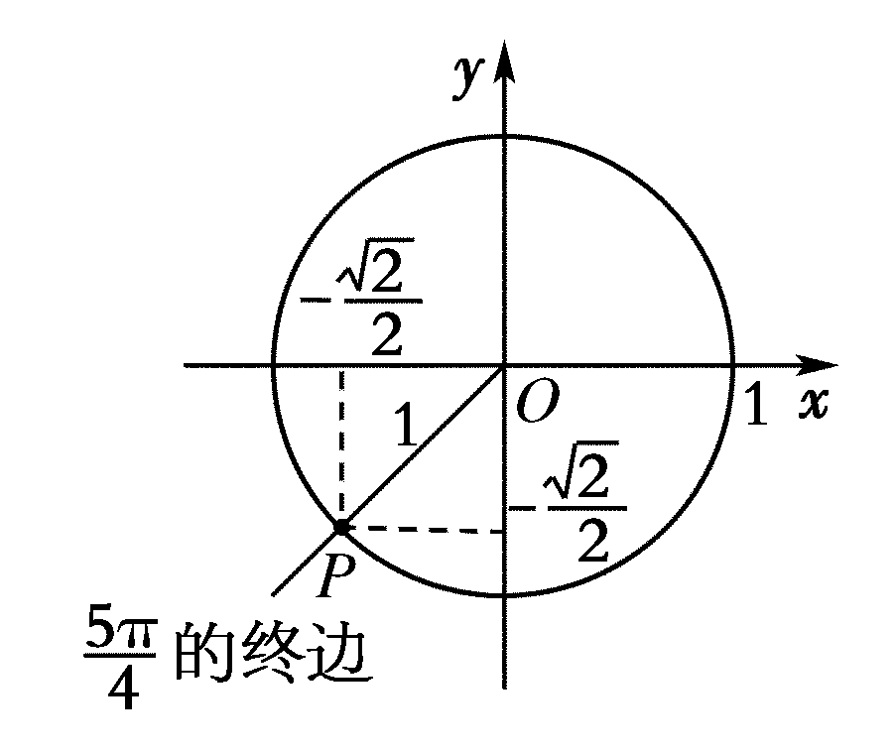
设角的终边与单位圆的交点为P，
则有P(－，－)．
∴tan＝＝1，sin＝－，cos＝－.

